Hayvanlar Eşyalar

Bitkiler

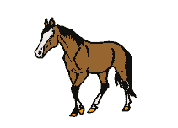 | 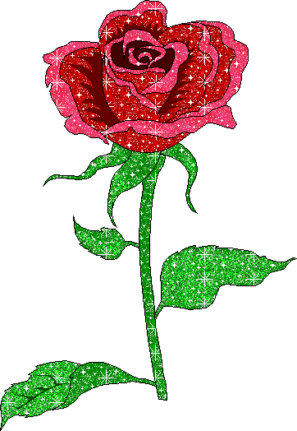
 | 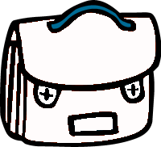
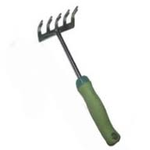

Aşağıdaki resimleri sınıflandırmak istiyoruz.(Bitki, Hayvan, Eşya olarak) Resimleri keserek diğer sayfadaki ait olduğu guruba yapıştırarak sınıflandırınız.

